INDICAÇÃO 020/2016

Senhor Presidente,

O Vereador que abaixo subscreve, no uso de suas atribuições legais, conferidas pelo artigo 91, parágrafo III do Regimento Interno desta egrégia Casa Legislativa, solicita a Vossa Excelência que após deliberação do soberano Plenário se envie ofício ao Sr. Luís Gonzaga de Carvalho Júnior, Excelentíssimo Prefeito Municipal;

INDICANDO-LHE:

Ao Poder Executivo Municipal, através da Secretaria Municipal de Obras, que providencie a construção de Lombadas na estrada vicinal que dá acesso ao pontão Domingos Basílio.

Plenário “Albertino Vieira de Moraes”, Demerval Lobão em 08 de junho de 2016.

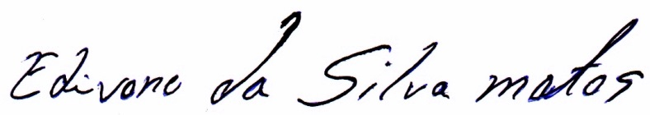
Edivone da Silva Matos
Vereador do PMDB

